Tên học phần: | Vật lý đại cương 1 (Cơ-Nhiệt) | Mã HP: | PHY00001
Thời gian làm bài: | 60 phút | Ngày thi:
Ghi chú: Sinh viên [ được phép / không được phép] sử dụng tài liệu khi làm bài.

Họ tên sinh viên: …............................................................. MSSV: …………… STT: …..
Câu 1: Một vật nặng (xem như là chất điểm) được ném đi từ mặt đất với vận tốc ban đầu v₀ = 17 m/s và góc ném α = 33º (Hình 1a). Cho gia tốc trọng trường g = 9,8 m/s². Bỏ qua lực cản của không khí.
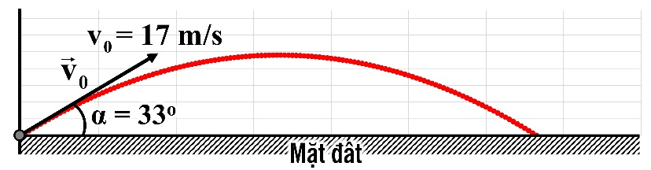  Hình 1a  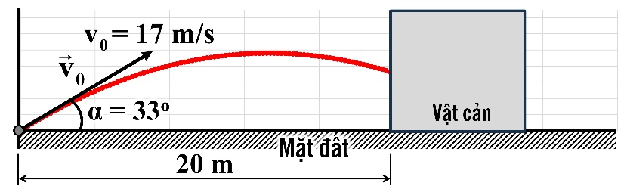  Hình 1b | a) Viết phương trình tọa độ và phương trình quỹ đạo của vật nặng.  b) Tính độ cao lớn nhất so với mặt đất mà vật nặng đạt được.  c) Tính tầm xa của vật nặng.  d) Người ta đặt một vật cản cố định tại vị trí cách điểm ném vật 20 m (Hình 1b). Xác định tọa độ của điểm mà vật chạm vào vật cản.  e) Tính gia tốc toàn phần, gia tốc tiếp tuyến và gia tốc pháp tuyến của vật tại điểm mà vật chạm vào vật cản.
Câu 2: Vật m₁ = 5,3 kg được đặt trên mặt phẳng nghiêng AB có góc nghiêng θ₁ = 45º. Vật m₂ = 3,7 kg được đặt trên mặt phẳng nằm ngang CD. Hai vật được xem là chất điểm và được nối với nhau bằng một sợi dây mảnh, không giãn và có khối lượng không đáng kể. Sợi dây này được mắc qua một ròng rọc cố định có khối lượng không đáng kể (Hình 2). Cho gia tốc trọng trường g = 9,8 m/s². Hệ số ma sát trượt giữa vật m₁ và mặt phẳng AB là k₁ = 0,12, giữa vật m₂ và mặt phẳng CD là k₂ = 0,25. Dây luôn được giữ căng khi hệ vật chuyển động. Các mặt phẳng đủ dài cho hệ chuyển động. |  | 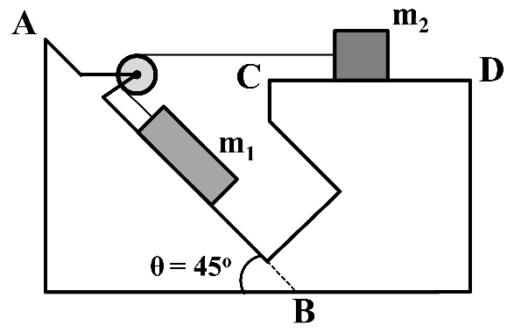  Hình 2
a) Vẽ hình và phân tích các lực tác dụng lên vật m₁ và m₂.
b) Tính gia tốc chuyển động của hệ vật.
c) Tính lực căng dây khi hai vật đang chuyển động.
d) Tính thế năng trọng trường và động năng của mỗi vật tại thời điểm t = 0,5 s. Cho biết độ cao của vật 1 và vật 2 so với mặt đất lúc bắt đầu chuyển động lần lượt là h₁ = 0,5 m và h₂ = 1,0 m; gốc thời gian tại lúc hệ vật bắt đầu chuyển động và gốc thế năng tại mặt đất.
HẾT
ĐÁP ÁN
Câu 1
Chọn gốc tọa độ tại mặt đất. (SV vẫn có thể chọn gốc tọa độ tại vị trí ném vật)
a) Phương trình tọa độ:
$$\text{x = }\left(\text{17.cos}{\text{33}}^{\text{o}}\right)\text{t = 14,257t }\text{(}\text{m)}$$ | (0,25 điểm)
$$\text{y = }\left(17\text{.sin}{\text{33}}^{\text{o}}\right)\text{t-}\frac{\text{1}}{\text{2}}\text{.9,8.}{\text{t}}^{\text{2}}\text{ = 9,259t - 4,9}{\text{t}}^{\text{2}}$$ | (0,25 điểm)
Phương trình quỹ đạo
$$\text{y = }\left(\text{-}\frac{9,8}{\text{2.289.}{\text{cos}}^{\text{2}}{\text{33}}^{\text{o}}}\right){\text{x}}^{\text{2}}\text{+}\left(\text{tg}{\text{33}}^{\text{o}}\right)\text{x }$$  $$\text{= -0,024}x^{2}\text{+ 0,649x (m)}$$ | (0,5 điểm)

b) Khi vật đạt độ cao lớn nhất:

$${\text{v}}_{\text{y}}\text{=} \text{0}$$

$$\text{⟺}{ \text{v}}_{\text{0}}\text{sinα - gt} \text{=} \text{0}$$

$$\text{⇒ }\text{t} \text{=}\frac{{\text{v}}_{\text{0}}\text{sinα}}{\text{g}} \text{=} \frac{\text{1}\text{7.sin}{\text{33}}^{\text{o}}}{\text{9,8}}\text{=} \text{0,945 (s)}$$

(0,5 điểm)

Thế t = 0,945 s vào phương trình toạ độ y, ta tìm được độ cao lớn nhất mà vật đạt được:

y_{max} = 4,374 m (0,5 điểm)
c) Khi vật chạm đất:
$$\text{y} \text{=} \text{0}$$
$$⟺\text{9,259t - 4,9}{\text{t}}_{\text{d}}^{\text{2}} \text{=} \text{0}$$
Suy ra: t_{đ} = 1,89 s (nhận) (0,5 điểm)
Tầm xa của vật: L = x_{max} = 24.t_{đ} = 26,95 m (0,5 điểm)
d) Thời điểm vật chạm vào vật cản được tính từ phương trình tọa độ x với x = 20 m:
$${\text{x}}_{\text{vc}}\text{ = 14,257t }\text{⇒}\text{ t} \text{=}\frac{{\text{x}}_{\text{vc}}}{\text{14,257}}\text{=}\frac{\text{20}}{\text{14,257}}\text{=} \text{1,403 (s)}$$
$$⇒{\text{y}}_{\text{vc}}\text{=} \text{9,259.1,403} \text{-} \text{4,9.}{\text{1,403}}^{\text{2}}\text{=} \text{3,345 (m)}$$
Như vậy, điểm mà vật chạm vào vật cản có tọa độ là (20 m; 3,345 m)
e) Độ lớn của vector vận tốc toàn phần của vật:
$$\text{v} \text{=}\sqrt{{\text{v}}_{\text{x}}^{\text{2}} \text{+}{\text{v}}_{\text{y}}^{\text{2}}} \text{=}\sqrt{{\text{v}}_{\text{0}}^{\text{2}}{\text{cos}}^{\text{2}}\text{α} \text{+} {\left({\text{v}}_{\text{0}}\text{sinα} \text{-} \text{gt}\right)}^{\text{2}}} \text{=}\sqrt{{\text{v}}_{\text{0}}^{\text{2}} \text{-} \text{2}{\text{v}}_{\text{0}}\text{gtsinα} \text{+} {\text{g}}^{\text{2}}{\text{t}}^{\text{2}}}$$
Gia tốc toàn phần của vật: a = g = 9,8 m/s²
Gia tốc tiếp tuyến của vật:
$${\text{a}}_{\text{t}}\text{=}\frac{\text{dv}}{\text{dt}}\text{=}\frac{{\text{g}}^{\text{2}}\text{t} \text{-} {\text{v}}_{\text{0}}\text{gsinα}}{\sqrt{{\text{v}}_{\text{0}}^{\text{2}} \text{-} \text{2}{\text{v}}_{\text{0}}\text{gtsinα} \text{+} {\text{g}}^{\text{2}}{\text{t}}^{\text{2}}}}$$
Khi vật chạm vật cản, t_{vc} = 1,403 s:
$${\text{a}}_{\text{t_vc}}\text{=}\frac{{\text{9,8}}^{\text{2}}\text{.1,403 - 17.9,8.sin}{\text{33}}^{\text{o}}}{\sqrt{{\text{17}}^{\text{2}}\text{ - 2.17.9,8.1,403.sin}{\text{33}}^{\text{o}}\text{ + }{\text{9,8}}^{\text{2}}\text{.}{\text{1,403}}^{\text{2}}}} \text{=} \text{2,944 (m/}{\text{s}}^{\text{2}}\text{)}$$
(0,5 điểm)
Gia tốc pháp tuyến của vật:
$${\text{a}}_{\text{n}}\text{=}\sqrt{{\text{a}}^{\text{2}} \text{-}{\text{ a}}_{\text{t}}^{\text{2}}}$$
Khi vật chạm vật cản, t_{vc} = 1,403 s:
$${\text{a}}_{\text{n_vc}}\text{=}\sqrt{{\text{9,8}}^{\text{2}}\text{ -}{\text{2,944}}^{\text{2}}} \text{=} \text{9,347} \text{(m/}{\text{s}}^{\text{2}}\text{)}$$
(0,5 điểm)
C2 (ĐH. Trung)
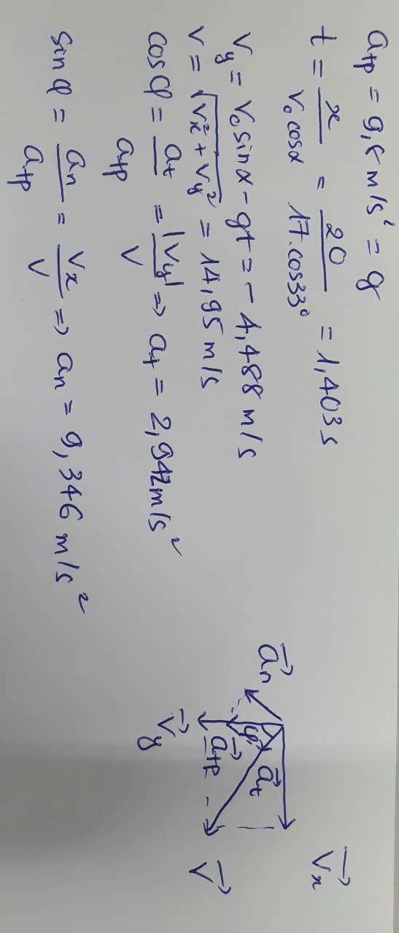

Câu 2:
a)
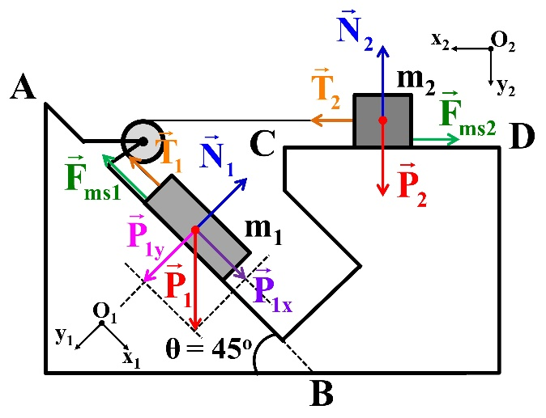(1 điểm)
b) Phương trình định luật 2 Newton cho vật 1:
$\vec{{\text{P}}_{\text{1}}} \text{+} \vec{{\text{N}}_{\text{1}} }\text{+} \vec{{\text{F}}_{\text{ms1}}} \text{+} \vec{{\text{T}}_{\text{1}}} \text{=} {\text{m}}_{\text{1}}\vec{{\text{a}}_{\text{1}}}$ (0,25 điểm)
Chiếu xuống trục O₁y₁:
P_{1y} - N₁ = 0
N₁ = P_{1y} = P₁cosθ₁ = m₁gcosθ₁
Chiếu xuống trục O₁x₁:
P_{1x} - F_{ms1} - T₁ = m₁a₁
Thay: P_{1x} = P₁sinθ₁, T₁ = T₂ = T, a₁ = a₂ = a, F_{ms1} = k₁.N₁ = k₁m₁gcosθ₁
m₁gsinθ₁ - k₁m₁gcosθ₁ - T = m₁a (1) (0,5 điểm)
Phương trình định luật 2 Newton cho vật 2:
$\vec{{\text{P}}_{\text{2}}} \text{+} \vec{{\text{N}}_{\text{2}} }\text{+} \vec{{\text{F}}_{\text{ms2}}} \text{+} \vec{{\text{T}}_{\text{2}}} \text{=} {\text{m}}_{\text{2}}\vec{{\text{a}}_{\text{2}}}$ (0,25 điểm)
Chiếu xuống trục O₂y₂:
P₂ - N₂ = 0
N₂ = P₂ = m₂g
Chiếu xuống trục O₂x₂:
-F_{ms2} + T₂ = m₂a₂
Thay: T₂ = T₁ = T, a₂ = a₁ = a, F_{ms2} = k₂N₂ = k₂m₂g
-k₂m₂g + T = m₂a (2) (0,5 điểm)
Lấy (1) + (2):
m₁gsinθ₁ - k₁m₁gcosθ₁ - k₂m₂g = (m₁ + m₂)a
$$⇒\text{a =}\frac{{\text{m}}_{\text{1}}\left(\text{sin}{\text{θ}}_{\text{1}} \text{- }{\text{k}}_{\text{1}}\text{cos}{\text{θ}}_{\text{1}}\right)\text{ - }{\text{k}}_{\text{2}}{\text{m}}_{\text{2}}}{{\text{m}}_{\text{1}}\text{+}{\text{ m}}_{\text{2}}}\text{g}$$
$$\text{a =}\frac{\text{5,3.}\left(\text{sin}{\text{45}}^{\text{o}}\text{ - 0,12.cos}{\text{45}}^{\text{o}}\right)\text{ - 0,25.3,7 }}{\text{5,3 + 3,7}}\text{.9,8 = 2,584 (}\frac{\text{m}}{{\text{s}}^{\text{2}}}\text{)}$$
(0,5 điểm)
c) T = m₂a + k₂m₂g
= 3,7.2,584 + 0,25.3,7.9,8 = 18,626 (N) (1 điểm)
d) Vận tốc của mỗi vật sau 0,5 giây kể từ lúc bắt đầu chuyển động:
v = v₀ + at = 0 + 2,584.0,5 = 1,292 (m/s)
Động năng của mỗi vật sau 0,5 giây kể từ lúc bắt đầu chuyển động:
$${\text{K}}_{\text{1}}\text{=}\frac{\text{1}}{\text{2}}{\text{m}}_{\text{1}}{\text{v}}^{\text{2}}\text{=}\frac{\text{1}}{\text{2}}\text{.5,3.}{\text{1,292}}^{\text{2}} \text{=} \text{4,424 (J)}$$
(0,25 điểm)
$${\text{K}}_{\text{2}}\text{=}\frac{\text{1}}{\text{2}}{\text{m}}_{\text{2}}{\text{v}}^{\text{2}}\text{=}\frac{\text{1}}{\text{2}}\text{.3,7.}{\text{1,292}}^{\text{2}} \text{=} \text{3,088 (J)}$$
(0,25 điểm)
Thế năng trọng trường của vật 2 (không thay đổi trong suốt quá trình chuyển động):
$${\text{W}}_{\text{2}}\text{=}{ \text{m}}_{\text{2}}\text{g}{\text{h}}_{\text{2}}\text{=} \text{3,7.9,8.1} \text{= 36,26 (J)}$$
(0,25 điểm)
Khoảng đường dịch chuyển sau 0,5 giây kể từ lúc bắt đầu chuyển động:
$$\text{s =}{\text{ v}}_{\text{0}}\text{t} \text{+}\frac{\text{1}}{\text{2}}\text{a}{\text{t}}^{\text{2}} \text{=} \text{0.0,5+}\frac{\text{1}}{\text{2}}\text{.2,584.}{\text{0,5}}^{\text{2}}\text{=} \text{0,323 (m)}$$
Thế năng trọng trường của vật 1 sau 0,5 giây kể từ lúc bắt đầu chuyển động:
$${\text{W}}_{\text{1}}\text{=}{\text{ m}}_{\text{1}}\text{g}{\text{h}}_{\text{1}}\text{' =}{\text{ m}}_{\text{1}}\text{g}\left({\text{h}}_{\text{1}}\text{- s.sin}{\text{45}}^{\text{o}}\right)\text{= 5,3.9,8.}\left(\text{0,5 - 0,323.}\frac{\sqrt{\text{2}}}{\text{2}}\right)\text{ = 14,11 (J)}$$
(0,25 điểm)

--HẾT--

